МИНИСТЕРСТВО ОБРАЗОВАНИЯ И НАУКИ РЕСПУБЛИКИ БАШКОРТОСТАН

ГОСУДАРСТВЕННОЕ АВТОНОМНОЕ ПРОФЕССИОНАЛЬНОЕ ОБРАЗОВАТЕЛЬНОЕ УЧРЕЖДЕНИЕ

УФИМСКИЙ КОЛЛЕДЖ СТАТИСТИКИ, ИНФОРМАТИКИ И ВЫЧИСЛИТЕЛЬНОЙ ТЕХНИКИ

ПРАКТИЧЕСКАЯ РАБОТА № 3

По МДК 05.03. Тестирование информационных систем

Выполнил студент группы 21ВЕБ-1

Нургалеева Эмилия

Проверил(а) преподаватель информатики

и программирования

Дмитриева Елизавета Константиновна

2024

В таблицах 2.3.1 - 2.3.7 представлена общая информация о тестировании.

Таблица 2.3.1 – Общая информация о тестировании

| Поле | Описание |
| --- | --- |
| Название проекта | BarShik |
| Номер версии | 1.0 |
| Имя тестера | Нургалеева Э.Р. |
| Даты тестирования | 18.06.2024 |

Таблица 2.3.2 – Протокол тестирования авторизации на корректных данных.

| Поле | Описание |
| --- | --- |
| Дата теста | 18.06.2024 |
| Приоритет тестирования | Высокий |
| Заголовок/название теста | Проверка авторизации в модуле «Войти» с корректными пользовательскими данными |
| Резюме испытания | Необходимо добиться корректного поведения программы при вводе правильных данных |
| Этапы теста | 1. С главной страницы перейти на окно «Вход» по нажатию на кнопку «Войти». 2. Произвести корректный ввод данных. 3. Нажать на кнопку «Войти». 4. Проверить результат. |
| Тестовые данные | Логин: emma.nias@yandex.ru;  Пароль: elka5. |
| Ожидаемый результат | Система должна авторизовать пользователя. |
| Фактический результат | В результате система авторизовала пользователя. |

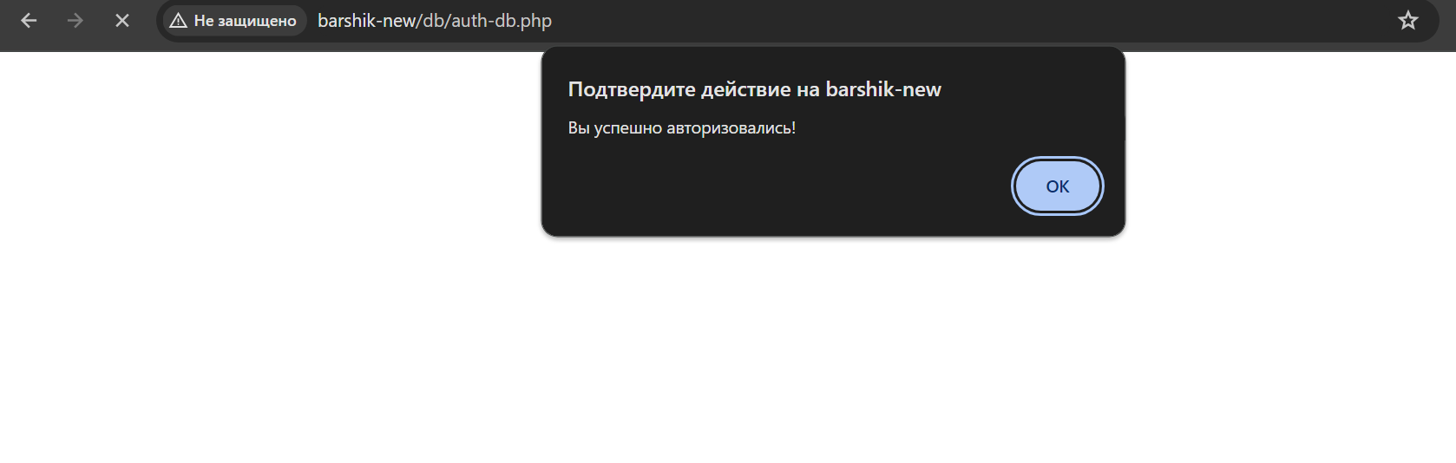

Рисунок 2.3.1 – Вывод сообщения об успешной авторизации с корректными данными

Таблица 2.3.3 – Протокол тестирования авторизации на некорректных данных.

| Поле | Описание |
| --- | --- |
| Дата теста | 18.06.2024 |
| Приоритет тестирования | Высокий |
| Заголовок/название теста | Проверка авторизации в модуле «Войти» с некорректными пользовательскими данными |
| Резюме испытания | Необходимо добиться корректного поведения программы при вводе неправильных данных |
| Этапы теста | 1. С главной страницы перейти на окно «Вход» по нажатию на кнопку «Войти». 2. Произвести некорректный ввод данных. 3. Нажать на кнопку «Войти». 4. Проверить результат. |
| Тестовые данные | Логин: emma.nias@yandex.ru;  Пароль: elka. |
| Ожидаемый результат | Система должна не авторизовать пользователя и вывести сообщение об ошибке. |
| Фактический результат | В результате система не авторизовала пользователя и вывела сообщение об ошибке. |

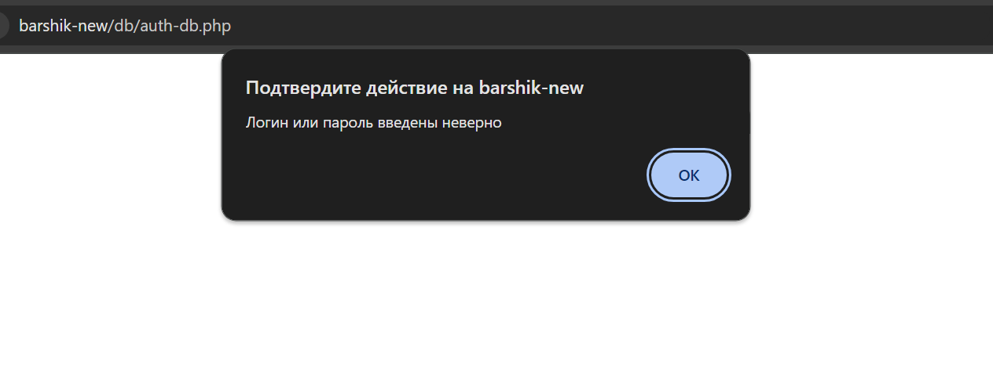

Рисунок 2.3.2 – Вывод сообщения ошибке во введенных данных для авторизации

Таблица 2.3.4 – Протокол тестирования добавления товара в корзину.

| Поле | Описание |
| --- | --- |
| Дата теста | 18.06.2024 |
| Приоритет тестирования | Высокий |
| Заголовок/название теста | Проверка добавления товара в корзину в модуле «Корзина» |
| Резюме испытания | Необходимо добиться корректного поведения программы при добавлении товара в корзину |
| Этапы теста | 1. Авторизоваться и с главной страницы перейти на страницу каталога «Продукты». 2. Нажать на кнопку «+». 3. Проверить результат. |
| Тестовые данные | Название товара: Классный лимон;  Количество в корзине: 0. |
| Ожидаемый результат | Система должна добавить товар в корзину и вывести сообщение об успешном добавлении товара в корзину. |
| Фактический результат | В результате система добавила товар в корзину и вывела сообщение об успешном добавлении товара в корзину. |

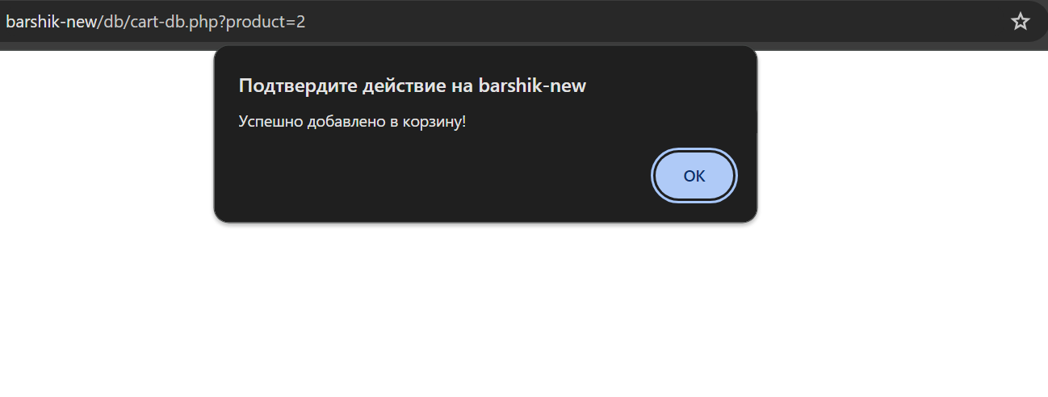

Рисунок 2.3.3 – Вывод сообщения об успешном добавлении товара в корзину

Таблица 2.3.5 – Протокол тестирования регистрации на корректных данных.

| Поле | Описание |
| --- | --- |
| Дата теста | 18.06.2024 |
| Приоритет тестирования | Высокий |
| Заголовок/название теста | Проверка авторизации в модуле «Регистрация» с корректными пользовательскими данными |
| Резюме испытания | Необходимо добиться корректного поведения программы при вводе правильных данных |
| Этапы теста | 1. С главной страницы перейти на окно «Вход» по нажатию на кнопку «Войти». 2. Нажать на кнопку «Создать аккаунт». 3. Произвести корректный ввод данных. 4. Нажать на кнопку «Зарегистрироваться». 4. Проверить результат. |
| Тестовые данные | Логин: new@yandex.ru;  Пароль: newnew. |
| Ожидаемый результат | Система должна зарегистрировать пользователя и вывести сообщение об успешной регистрации. |
| Фактический результат | В результате система зарегистрировала пользователя и вывела сообщение об успешной регистрации. |

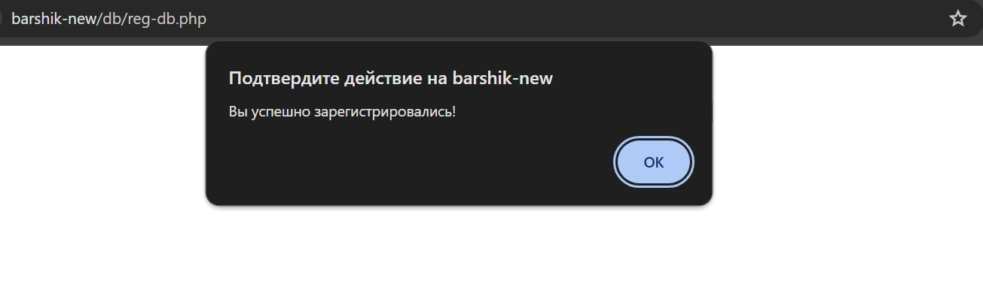

Рисунок 2.3.4 – Вывод сообщения об успешной регистрации на корректных данных

Таблица 2.3.6 – Протокол тестирования регистрации на некорректных данных.

| Поле | Описание |
| --- | --- |
| Дата теста | 18.06.2024 |
| Приоритет тестирования | Высокий |
| Заголовок/название теста | Проверка авторизации в модуле «Регистрация» с некорректными пользовательскими данными |
| Резюме испытания | Необходимо добиться корректного поведения программы при вводе неправильных данных |
| Этапы теста | 1. С главной страницы перейти на окно «Вход» по нажатию на кнопку «Войти». 2. Нажать на кнопку «Создать аккаунт». 3. Произвести некорректный ввод данных. 4. Нажать на кнопку «Зарегистрироваться». 4. Проверить результат. |
| Тестовые данные | Логин: emma.nias@yandex.ru;  Пароль: elka. |
| Ожидаемый результат | Система должна не зарегистрировать пользователя и вывести сообщение об ошибке. |
| Фактический результат | В результате система не зарегистрировала пользователя и вывела сообщение об ошибке. |

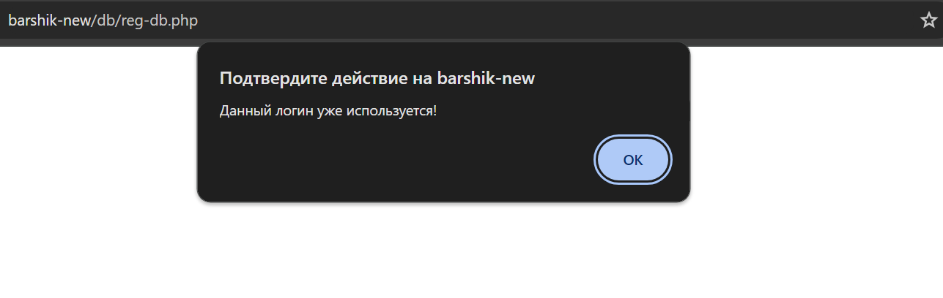

Рисунок 2.3.5 – Вывод сообщения ошибке во введенных данных для регистрации

Таблица 2.3.7 – Протокол тестирования оформления заказа.

| Поле | Описание |
| --- | --- |
| Дата теста | 18.06.2024 |
| Приоритет тестирования | Высокий |
| Заголовок/название теста | Проверка создания заказа в модуле «Оформление заказа» |
| Резюме испытания | Необходимо добиться корректного поведения программы при оформлении заказа. |
| Этапы теста | 1. С главной страницы перейти на страницу «Корзина». 2. Нажать на кнопку «Купить». 3. Проверить результат. |
| Тестовые данные | Id пользователя: 1;  Состав корзины для заказа: {“2”:2} |
| Ожидаемый результат | Система должна создать новый заказ и вывести сообщение об успешном оформлении заказа. |
| Фактический результат | В результате система создала новый заказ и вывела сообщение об успешном оформлении заказа. |

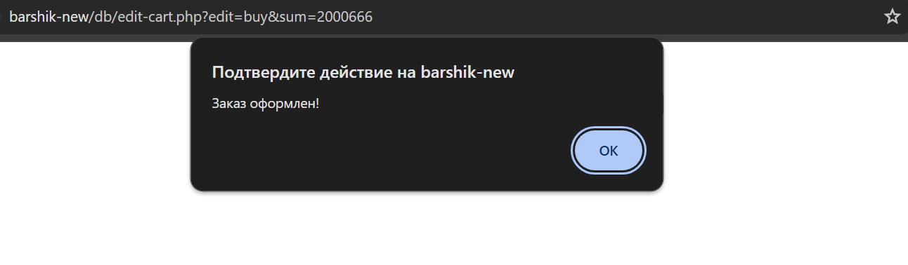

Рисунок 2.3.6 – Вывод сообщения об успешном оформлении заказа